**بسم الله الرحمن الرحیم**

گزارش آزمایشگاه فیزیک 4 – دکتر ناصری

1 مهرماه سال 1400

گروه اول – چهارشنبه از ساعت 10:00 الی 14:00

آزمایش نهم

آزمایش پراش اشعه X و اثر کامپتون

حسین محمدی

۹۶۱۰۱۰۳۵

**(*)**

**چکیده**

چکیده در حقیقت خلاصه ی گزارش است که به صورت فشرده و گزیده نوشته شده است و هدف از آن آشنایی مختصر با آزمایش، روند کار و نتایج به دست آمده است به گونه ای رغبت خواننده گزارش کار را برای خواندن گزارش برانگیزد.

معمولا تعداد واژگانی که برای چکیده استفاده می شود، حداکثر ۱۵۰ واژه است و در حداکثر سه پاراگراف می توان چکیده را ادامه داد.

یک چکیده ی خوب باید به سوالات زیر پاسخ دهد:

1. هدف از این آزمایش چیست و به بررسی چه فیزیکی در این آزمایش می پردازیم؟
2. روش ها و ابزارهایی که در این آزمایش به کار رفته اند چیستند؟ (مهمترین موارد به صورت خلاصه)
3. مهمترین یافته های این آزمایش چه بود؟ آیا با انتظارات ما مطابق بود؟
4. کاربردهای این آزمایش در زندگی چه می تواند باشد؟

چکیده آخرین بخشی از نوشته است که باید نوشته شود، در عصاره ی تمام دانشی را که داریم در این بخش پیاده سازی می کنیم.

آخرین و مهمترین نکته در نوشتن چکیده این است که از زیاده نویسی و توضیحات اضافه و پراکنده خودداری شود؛ بعنوان مثال:

1. از آوردن اطلاعاتی که زمینه‌ی آزمایش را فراهم می کنند[1]، خودداری شود.
2. فرایند های روتین آزمایشگاهی نباید در این قسمت ذکر شوند.
3. روش های تحلیل و پردازش داده نباید بحث شوند و تنها به نتایج به دست آمده اکتفا شود.
4. حتی الامکان از آوردن سرنام هایی[2] که در دستور کار معرفی نشده است خودداری شود.

**مقدمه (*)**

در بخش مقدمه[3]، اهداف مهمی را که از انجام این آزمایش دنبال می کنیم، ذکر می کنیم؛ همچنین انگیزه ای اساسی را که منجر به انجام این آزمایش شده در این بخش می نویسیم.

این بخش را می توان تا ۲۵۰ کلمه و تا چهار پاراگراف ادامه داد و به موارد زیر پرداخت:

1. تئوری آزمایش (به طورمختصر و در حد اشاره به روابط اساسی مورد استفاده و توضیح مختصر)
2. این آزمایش در چه موردی است؟ ( مثال به بررسی ترازهای انرژی اتم هیدروژن می پردازد یا به بررسی ساختار شمارشگر گایگر)
3. کلمات کلیدی و اصطلاحات رایجی را که در این آزمایش استفاده می کنیم اشاره کنید.
4. به دانسته های پیشین خود را که به این آزمایش مربوط می شود، اشاره کنید.
5. دانشی که در زمان انجام آزمایش بود چطور با این آزمایش توجیه می شود؟ یا با آن متضاد است؟ (مثل آزمایش فوتوالکتریک که با موج کلاسیک در تضاد است.)
6. مشخص کنید که دقیقا به دنبال چه چیزی می گردید؟ (مثلا: نسبت ولتاژ به جریان در آزمایش اهم)
7. نتایج انتظاری خود را با توجه به دانش پیشین و با اتکا به شهود خود بنویسید.

**وسایل و دستگاه های مورد نیاز**

در این قسمت، به سادگی لیستی از تمامی دستگاه ها و وسایلی که استفاده شده، ارائه می شود.

توجه کنید که این قسمت نیاز به توضیح ندارد؛ مگر در مورد یک سری از آزمایش های خاص که شیوه ی کارکرد دستگاه در گزارش کار توضیح داده شده و از شما خواسته می شود که مختصرا شیوه ی کارکرد دستگاه را در این قسمت هم توضیح دهید.

**روش انجام آزمایش و روش تحلیل**

هدف از این بخش این است که بتوان نتایج آزمایش را اعتبارسنجی و صحت سنجی کرد.

در آزمایشگاه مجازی کوشیده ایم که تا حدی بتوان روش انجام آزمایش را نشان داد. (دستورکار و فیلم ها روش انجام آزمایش را بیان می دارند.)

در این قسمت، باید دو کار انجام دهید:

۱. «روش انجام آزمایش» : یعنی با توجه به فیلمی که در کلاس مشاهده کردید و با توجه به دستور کار، به طور خلاصه بگوید چطور می توان آزمایش را انجام داد و داده هایی را به دست آورد. (البته با توجه به محدودیت هایی که ارائه ی مجازی درس دارد، این بخش خیلی کم حجم خواهد بود)

2. «روش تحلیل داده»  **(*)** : اینجا جایی است که نیاز به یک نرم افزار صفحه گسترده مثل اکسل وجود دارد. شما بایستی تشریح کنید که از داده های خام، چطور توانستید به مطلوب و هدف آزمایش برسید ( کمیتی که باید به دست بیاورید.) و نکاتی مثل تبدیل واحد ها، مقیاس ها و ریزه کاری های تحلیل داده را اشاره کنید.

در این قسمت می توانید از نمودارها و تصاویر هم استفاده کنید.

**داده ها (*)**

در این قسمت داده های خام بدست آمده از آزمایش را در جدول وارد می کنید.

در نوشتن این بخش توجه کنید که:

* قالب جدول ها مطابق آنچه باشد که در دستورکار قرار دارد.
* در جلوی هر کمیت واحد آن نوشته شود و خطای دستگاه اندازه گیری با $±$ درج شود.

(مثال : $L \left(cm\right)±0.1 cm$ که اندازه گیری طول با خط کش است.)

* در انتهای هر ستون از داده ها، یک خانه ی جدول اضافه کنید و خطای پراکندگی داده ها را بنویسید.
* در صورتی که چندین بار یک داده را اندازه می گیرید؛ میانگین و خطای آن را گزارش کنید.

(مثال: $R=10.0Ω±2.2 Ω$)

* اگر کمیتی که مقصود آزمایش است، حاصل یک عملیات جبری روی داده های خام است، با کمک نرم افزار اکسل می توانید خطای کمیت مرکب آن را محاسبه کنید.
* سعی کنید که در نوشتن مقدار یک کمیت، تعداد ارقام با معنی و دقت آن را نیز رعایت کنید.

برای آشنایی با انواع خطاها و یافتن خطای کمیت های مرکب و... به [جزوه ی خطاها در آزمایشگاه فیزیک ۱](http://physics.sharif.edu/~genphyslabs1/manual/00.pdf) مراجعه کنید.

بنا به صلاحدید استاد، می توانیم داده های خام را در یک صفحه ی اکسل وارد کنید و به همراه گزارش کار ارسال کنید.

**نتایج (*)**

نتایج و ماحصل انجام آزمایش در اینجا آورده می شود. در بخش ارائه ی نتایج آزادانه می توانید از نمودارها و تصاویر استفاده کنید. در این بخش نیازی به تفسیر داده ها نیست و در بخش بعدی تفسیر داده ها صورت می گیرد. همچنین توجه کنید که داده های خام در این قسمت نباید وارد شوند.

نکته: بسیاری از سوالاتی که در انتهای گزارش کار پرسیده می شوند را می توان در همین بخش پاسخ داد و پاسخ سوالات انتهای گزارش کار را به این جا ارجاع داد.

**تفسیر و تشریح (*)**

این قسمت در حکم بدنه اصلی گزارش نویسی است و همانطور که از اسم آن برمی آید بایستی به تفسیر نتایج بدست آمده در بخش قبل بپردازید. در این بخش به سوالات زیر بپردازید:

* آیا نتایج آزمایش معقول و منطقی است؟ آیا با دانش پیشین شما همخوانی دارد؟
* اگر همخوانی دارد که فبها المراد ولی اگر نه، علت این ناهمخوانی چیست؟ اگر فیزیک جدیدی وجود دارد، به آن اشاره ای کنید.
* روند ها و نقاط فرینه ای را که روی نمودارها می بینید تشریح کنید.
* در روش آزمایشی ما چه محدودیت هایی وجود داشت؟ آیا این رفع این محدودیت ها نتیجه ی کلی آزمایش را تغییر می دهد؟
* آیا می توان شیوه ی انجام آزمایش را ارتقا داد؟ چگونه؟

**مراجع**

مراجع استفاده شده در طراحی آزمایش ها، در انتها دستور کار ذکر شده است و خوشبختانه این قسمت در گزارش کار شما وارد نمی شود. ولی خوب است که بدانید در یک گزارش کار جامع و مانع این بخش هم وجود دارد.

**سوالهای انتهای دستور کار**  **(*)**

سوالاتی را که در قسمت های بالا پاسخ داده نشده اند ، پاسخ بدهید تا بدین‌صورت گزارشتان کامل شود.

نکاتی در رابطه با تصاویر و نمودارها و جدول ها  **(*)**

1. می توان در یک بخش کاملا جدا تمامی تصاویر و نمودارها را آورد، ولی آوردن آن در ضمن متن هم اشکالی ندارد.
2. برای برچسب زدن جدول ها:
   * جدول ها به شکل روبرو شماره می خورند: شماره آزمایش – شماره جدول در گزارش کار

مثلا اولین جدول در آزمایش شماره پنجم می شود 5-1 و دومین جدول می شود 5-2

* + در جلوی شماره جدول، توضیحی در مورد اطلاعاتی که جدول دربردارد داده می شود.
  + برچسب جدول در بالای جدول نوشته شود.

1. برای برچسب زدن تصاویر:
   * تصاویر هم به شکل جدول برچسب می خورند و توضیح هم در جلوی شماره درج می شود؛ اما برچسب تصاویر باید در زیر تصویر درج شود.
2. نمودارها:
   * برچسب نمودارها هم دقیقا مانند برچسب تصاویر است.
   * هر نمودار باید دارای یک caption باشد که در بالای نمودار درج شده است.
   * محورهای افقی و عمودی باید دارای نام کمیت و واحد باشند.
   * محورهای لگاریتمی و نیمه لگاریتمی باید مشخص شوند.
   * در صورتی که می خواهید بر داده ها یک منحنی برازش کنید، معادله ی منحنی می تواند روی منحنی درج شود.

نکته: شمارش جداول و تصاویر و نمودارها مجزاست؛ یعنی اولین تصویر هر گزارش کاری شماره اش یک است، صرف نظر از این که قبلش جدول یا نمودار آمده باشد.

در زیر دو نمونه برچسب برای جدول و تصویر را می بینید:

جدول ۱ : یک نمونه جدول به همراه کمیت ها و واحد ها و خطاها و برچسب

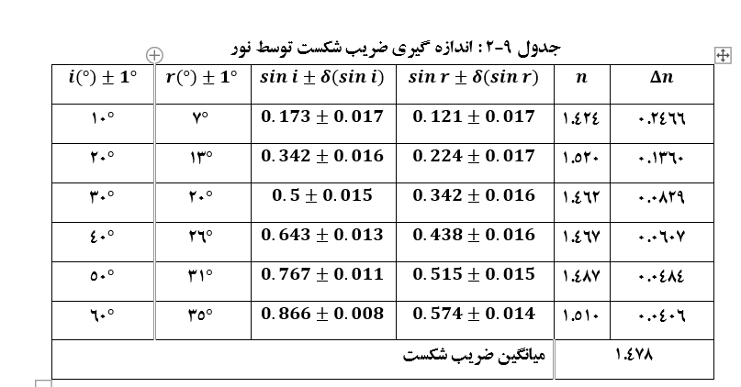

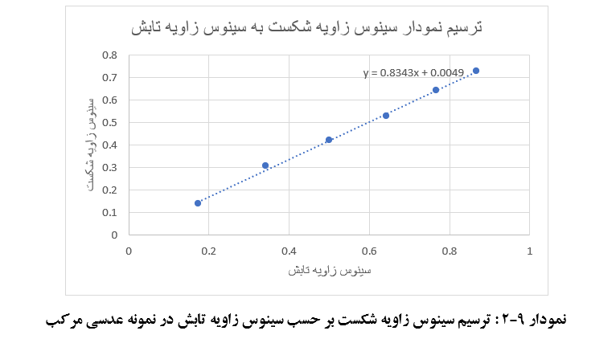

نمودار ۱ : یک نمونه نمودار به همراه کمیت ها و واحد ها و برچسب

1. Background Information
2. Abbreviations or Acronyms
3. ماهیت و الزامات یک آزمایش ممکن است ایجاب کند که بخش مقدمه در گزارش کار وجود داشته باشد یا نداشته باشد، تشخیص این مورد به عهده ی نویسنده گزارش است.